**МИНОБРНАУКИ РОССИИ**

**Санкт-Петербургский государственный**

**электротехнический университет**

**«ЛЭТИ» им. В.И. Ульянова (Ленина)**

**Кафедра КСУ**

**Пояснительная записка**

**к Курсовой РАБОТе**

**по дисциплине «Моделирование систем управления»**

**Тема: «Моделирование электромеханических систем управления средствами MatLab»**

**Вариант №4**

|  |  |  |
| --- | --- | --- |
| Студент гр. 7493 |  | Григорян А.А. |
| Преподаватель |  | Лукомская О.Ю. |

Санкт-Петербург

2021

ОГЛАВЛЕНИЕ

ЗАДАНИЕ НА КУРСОВУЮ РАБОТУ 4

ВВЕДЕНИЕ 5

СПИСОК ОБОЗНАЧЕНИЙ И СОКРАЩЕНИЙ 6

1. АППРОКСИМАЦИЯ ОБРАТНОЙ КРИВОЙ НАМАГНИЧИВАНИЯ ЭЛЕКТРИЧЕСКОЙ МАШИНЫ ПОСТОЯННОГО ТОКА НА ОСНОВЕ МЕТОДА НАИМЕНЬШИХ КВАДРАТОВ 7

2. ИССЛЕДОВАНИЕ СТАТИЧЕСКИХ РЕЖИМОВ ДИНАМИЧЕСКОЙ СИСТЕМЫ 10

3. ИССЛЕДОВАНИЕ ПЕРЕХОДНЫХ ПРОЦЕССОВ ДИНАМИЧЕСКОЙ СИСТЕМЫ 15

4. ИССЛЕДОВАНИЕ ЛИНЕАРИЗОВАННОЙ МАТЕМАТИЧЕСКОЙ МОДЕЛИ 25

ЗАКЛЮЧЕНИЕ 39

СПИСОК ЛИТЕРАТУРЫ 40

# ЗАДАНИЕ НА КУРСОВУЮ РАБОТУ

В процессе выполнения курсового расчёта необходимо произвести моделирование генератора постоянного тока самовозбуждения (ГПТ СВ), работающего на активную нагрузку, согласно варианту курсовой работы. Схема исследуемого генератор постоянного тока представлена на рисунке 1:

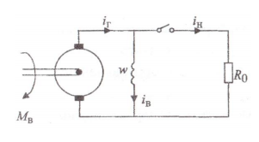

*Рис.1. Схема исследуемого ГПТ СВ*

В таблице 1 представлены параметры исследуемого ГПТ согласно варианту курсовой работы:

*Таблица 1*

|  |  |  |  |  |  |  |  |  |  |
| --- | --- | --- | --- | --- | --- | --- | --- | --- | --- |
| Параметр | , Ом | , Ом | , вит | , Гн | , Ом |  |  |  | , кг·м2 |
| Значение | 97.2 | 0.05 | 3000 | 0.03 | 4 | 130 | 120 | 10 | 1.2 |

В таблице 2 представлены значения физических величин при номинальном режиме работы ГПТ:

*Таблица 2*

|  |  |  |  |  |  |
| --- | --- | --- | --- | --- | --- |
| Параметр | , Вб | ,  с-1 | ,  А | , Н·м | Вход |
| Значение | 0.01 | 100 | 100 | 300 | *,* |

В таблице 2 физические величины имеют следующую расшифровку:

Ф – магнитный поток возбуждения; ω – угловая скорость вращения ротора; i – ток якоря; – внешний вращающий момент.

В таблице 3 представлены экспериментальные данные снятия характеристики кривой намагничивания:

*Таблица 3*

|  |  |  |  |  |  |  |  |  |  |  |
| --- | --- | --- | --- | --- | --- | --- | --- | --- | --- | --- |
| Параметр | Значения | | | | | | | | | |
| , А·*w* | 0 | 1.0 | 1.5 | 2 | 2.5 | 3 | 3.5 | 4 | 5 | - |
|  | 0 | 0.66 | 0.93 | 1.18 | 1.38 | 1.5 | 1.6 | 1.67 | 1.79 | - |

Значение F в таблице 3 поделено на 1000.

# 

# ВВЕДЕНИЕ

Рассмотрим математическую модель электрической машины на примере генератора постоянного тока независимого возбуждения (ГПТ НВ), работающего на сеть большой мощности. Динамику объекта описывает система уравнений:

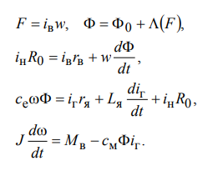

где 𝑤 – число витков обмотки независимого возбуждения;

𝑟в – сопротивление обмотки независимого возбуждения;

Ф – магнитный поток;

𝐹 – магнитодвижущая сила (МДС);

𝑟я – сопротивление якоря, щеток и т.д.;

𝐿я − индуктивность якоря;

𝑢с – напряжение сети;

𝑀в – внешний вращающий момент;

𝐶е – конструктивный коэффициент;

𝐶𝑀 – конструктивный коэффициент;

𝐽 – момент инерции якоря;

𝜔 – угловая скорость вращения якоря;

𝛬(𝐹) – кривая намагничивания электрической машины;

𝑖г – ток якоря.

Размерность всех величин задана в системе СИ.

В исходных уравнениях объекта можно выделить следующие сигналы:

𝐹, Ф, 𝑖в, 𝑖г, 𝑢в, 𝜔, 𝑀в, 𝑢с , представляющие собой некоторые функции времени. Остальные величины – конструктивные постоянные. Переменные

𝑢в, 𝑀в, 𝑢с могут быть изменены произвольно, независимо от остальных (но остальные переменные зависят от их значений). Они определяют внешнее воздействие на объект, и их называют входными переменными. Переменные содержат в уравнениях объекта свои производные по времени, они Ф, 𝑖г, 𝜔 называются переменными состояния. Переменные в 𝐹, 𝑖в являются

внутренними, они могут быть выражены через предыдущие шесть.

Математическая модель включает в себя три дифференциальных и два алгебраических уравнения. В модели присутствуют нелинейности: кривая намагничивания, заданная таблично в промежуточных значениях, а также взаимные произведения переменных состояния между собой или с входными переменными. Таким образом, модель относится к классу систем нелинейных дифференциальных уравнений (СНДУ), а описываемый ею объект является нелинейной динамической системой.

В процессе моделирования электрической машины постоянного тока возникают следующие задачи:

* 1. аппроксимация обратной кривой намагничивания;
  2. исследование переходных процессов в системе;
  3. расчет статических характеристик электрической машины;
  4. исследование линеаризованной математической модели.

В ходе данной работы мы рассмотрим пути решения данных задач с применением среды MATLAB.

# 

# СПИСОК ОБОЗНАЧЕНИЙ И СОКРАЩЕНИЙ

ГПТ – генератор постоянного тока

СВ – самовозбуждение

ОВ – обмотка возбуждения

МДС – магнитодвижущая сила

МНК – метод наименьших квадратов

СНЛАУ – система нелинейных алгебраических уравнений

СНДУ – система нелинейных дифференциальных уравнений

СЛАУ – система нелинейных алгебраических уравнений

СЛДУ – система линейных дифференциальных уравнений

# 1. АППРОКСИМАЦИЯ ОБРАТНОЙ КРИВОЙ НАМАГНИЧИВАНИЯ ЭЛЕКТРИЧЕСКОЙ МАШИНЫ ПОСТОЯННОГО ТОКА НА ОСНОВЕ МЕТОДА НАИМЕНЬШИХ КВАДРАТОВ

Перед началом моделирования системы в первую очередь необходимо аппроксимировать нелинейную обратную кривую намагничивания ГПТ СВ *F*(*Ф*). Это необходимо сделать из-за того, что в дальнейшем для моделирования системы понадобится вычисление значения *F* при любом значении *Ф*. Аппроксимировать кривую намагничивания можно с помощью полинома степени *n*, который в общем случае записывается следующим образом: .

При увеличении n увеличивается точность аппроксимации, но также увеличивается время расчета кривой намагничивания. Метод наименьших квадратов (МНК) позволяет аналитически определить коэффициенты полинома, когда критерием точности является функционал вида где  - количество точек в таблице. В разность называется невязкой (-ой точки), поэтому значение функционала  есть сумма квадратов значений невязок по всем  точкам. Метод наименьших квадратов дает формулу для определения коэффициентов полинома, при которых значение функционала  будет наименьшим. График *F*(*Ф*) симметричен относительно начала координат (*F*(*Ф*) – нечетная функция), следовательно, полином будет иметь нулевые коэффициенты при нечетных степенях переменной, а также . Поэтому рассчитывают только коэффициенты , где должно быть нечетным.

Используем уравнение невязки , где:

* *,* в которой каждый столбец имеет вид:
* – вектор-столбец значений *F*(*Ф*) из таблицы 3*.*
* – вектор коэффициентов полинома при нечетных степенях, причем последний элемент вектора *С* есть коэффициент при старшей степени.

Получим формулу для расчёта коэффициентов полинома:

Код программы:

rv=97.2;

ry=0.05;

w=3000;

Ly=0.03;

R0=4;

ce=130;

cm=120;

Flow0=10;

J=1.2;

in=100;

Flow_n=0.01;

Flow_norm=[0 0.66 0.93 1.18 1.38 1.5 1.6 1.67 1.79]';

Flow=Flow_n*[0 0.66 0.93 1.18 1.38 1.5 1.6 1.67 1.79]';

MmF=1000*[0 1 1.5 2 2.5 3 3.5 4 5]';

MmF_norm=MmF*rv/(in*R0*w);

for order=[3 5]

G=[];

GG=[];

p=[];

pp=[];

n=order;

for i=1:2:n

G = [G (Flow_norm).^ i];

GG=[GG (Flow).^ i];

end

A=G'*G;

AA=GG'*GG;

B=G'*MmF_norm;

BB=GG'*MmF;

C=inv(A)*B;

CC=inv(AA)*BB;

E=MmF_norm-(G*C)

I=0;

for i=1:9

I=I+(E(i))^2;

end

disp(I);

x=0:Flow_n:2;

xx=0:0.0001:0.02;

for i=(n+1)/2:-1:1

p=[p, C(i), 0];

pp=[pp, CC(i), 0];

end

z=polyval(p, x);

zz=polyval(pp,xx);

s(1)=subplot(2,2, (n-1)/2);

plot(x, z, 'k-');

hold on;

grid on;

s(2)=subplot(2, 2, (n-1)/2);

plot(Flow_norm, MmF_norm, 'k*');

s(3)=subplot(2,2, ((n-1)/2)+2);

plot(xx, zz, 'k-');

hold on;

grid on

s(4)=subplot(2, 2, ((n-1)/2)+2);

plot(Flow, MmF, 'k*');

title(s(1),'Нормированный. полином');

title(s(2),'Нормированный. полином');

title(s(3),'Ненормированный. полином');

title(s(4),'Ненормированный. полином');

end

Значения коэффициентов аппроксимирующих полиномов третьей и пятой степени для нормированных значений приведены ниже.

Полином 5-й степени: p(Ф) = 0,0174∙Ф – 0,0292∙Ф3 + 0,14∙Ф5

Значение функционала для полинома 5-й степени I(p) = 7,58∙10-5.

Полином 3-й степени: p(Ф) = 0,0419∙Ф + 0,0782∙Ф3

Значение функционала для полинома 3-й степени I(p) = 0,0018.

Таблицы значений F(Ф) и p(Ф) приведены в таблицах 4 и 5 соответственно.

*Таблица 4.*

|  |  |
| --- | --- |
| Таблица значений ненормированного F(Ф) | Таблица значений нормированного F(Ф) |
| 0 | 0 |
| 1000 | 0.0810 |
| 1500 | 0.1215 |
| 2000 | 0.1620 |
| 2500 | 0.2025 |
| 3000 | 0.2430 |
| 3500 | 0.2835 |
| 4000 | 0.3240 |
| 4500 | 0.4050 |

*Таблица 5.*

|  |  |
| --- | --- |
| Таблица нормированных значений полинома 3-й степени | Таблица нормированных значений полинома 5-й степени |
| 0 | 0 |
| 0,0637 | 0,0862 |
| 0,1065 | 0,1189 |
| 0,1612 | 0,1571 |
| 0,2182 | 0,2036 |
| 0,2589 | 0,2437 |
| 0,2969 | 0,2870 |
| 0,3259 | 0,3240 |
| 0,3805 | 0,4031 |

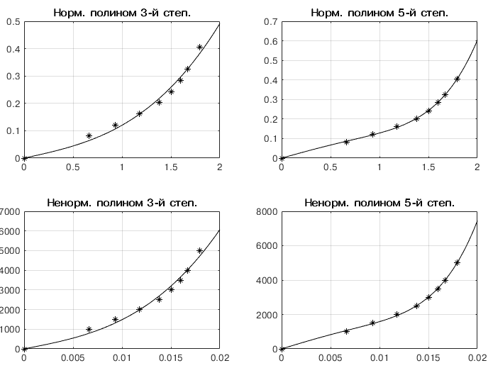

*Рис. 3. Результаты аппроксимации для полиномов 3-й и 5-й степеней*

*В* результате были получены аппроксимирующие полиномы 3-й и 5-й степеней для обратной кривой намагничивания:

Полином 5-й степени: p(Ф) = 0,0174∙Ф – 0,0292∙Ф3 + 0,14∙Ф5

Полином 3-й степени: p(Ф) = 0,0419∙Ф + 0,0782∙Ф3

Наибольшую точность аппроксимации имеет полином с более высокой степенью, так как он имеет наименьшие отклонения от исходных значений, что подтверждают значения функционала и расхождения в таблицах значений.

# 2. ИССЛЕДОВАНИЕ СТАТИЧЕСКИХ РЕЖИМОВ ДИНАМИЧЕСКОЙ СИСТЕМЫ

Статический режим динамической системы – это её равновесное состояние, соответствующее окончанию переходных процессов. Например, изменение напряжения возбуждения на новое постоянное значение вызывает изменение МДС, магнитного потока, тока и напряжения генератора и т.д. Переходный процесс заканчивается новыми установившимися значениями этих величин, т.е. новым статическим режимом. Статический режим будет описывать система алгебраических уравнений, т.е. уравнений, куда не входят производные, так как последние в статическом режиме равны нулю.

Все статические режимы могут быть описаны СНЛАУ, записанной в обобщенной форме относительно компонент векторов *u* и *х*:

, или

Имея описание нелинейной динамической системы в виде ,

легко получить обобщённую форму записи СНЛАУ, при этом алгебраическое уравнение из описания нелинейной динамической системы не рассматривается.

Система уравнений, описывающая динамическую систему:

→

→

Исключим переменные, которые не являются переменными состояния:

Произведём нормирование всех переменных входа и выхода:

Перепишем эту систему через переменные и приведём уравнение к стандартной форме относительно компонент векторов *u* и *х:*

Для реализации метода Ньютона необходимо найти матрицу частных производных:

Код программы:

global rv rya w R0 ce cm Flow_n w_n in Mvn factor p_5

rv=97.2;

rya=0.05;

w=3000;

R0=4;

ce=130;

cm=120;

Flow_n=0.01;

w_n=100;

in=100;

Mvn=300;

factor=w*in*R0/rv;

p_5=[-0.0014 0.1621 -0.4051 0.3404 0.0503 0.0012];

eps=0.001;

%Формируем значения вектора: (U2=const, U1=var)

U1=2.6:-0.2:0.4; U2=4*ones(size(U1));

u=[U1; U2];

x0=[1; 1; 1]; xx=[];

for i=1: 1:length(U1)

x=newton('fun_F','fun_G',x0,u(:,i), eps);

xx=[xx x];

x0=x;

end

x1=xx(1,:); x2=xx(2,:); x3=xx(3,:);

%Построение графиков:

plot(U1,x1,'k', U1, x2, 'k --', U1, x3, 'k -.'), grid;

legend('Ф(Мв)', 'iг(Мв)', 'w(Мв)');

title('Статические характеристики при Мв=var, R0=const');

figure;

%Формируем значения вектора: (U1=const, U2=var)

U2=4.2:-0.2:0.2; U1=4*ones(size(U2));

u=[U1; U2];

x0=[1; 1; 1]; xx=[];

for i=1: 1:length(U2)

x=newton('fun_F','fun_G',x0,u(:,i), eps);

xx=[xx x];

x0=x;

end

x1=xx(1,:); x2=xx(2,:); x3=xx(3,:);

%Построение графиков:

plot(U2,x1,'k', U2, x2, 'k --', U2, x3, 'k -.'), grid;

legend('Ф(R0)', 'iг(R0)', 'w(R0)');

title('Статические характеристики при Мв=const R0=var');

Функция *newton*:

function [result]=newton(F,G,x0,u,eps)

arr=feval(F,x0,u); result=x0;

while(norm(arr)> eps)

f_G=feval(G,result,u);

result=result-(f_G)\arr;

arr=feval(F,result,u);

end

end

Функция *fun_F*:

function [result]=fun_F(x,u)

global rv rya w ce cm Flow_n w_n in Mvn factor p_5

result=[((polyval(p_5,x(1))*factor)/w)-(u(2)*in*x(2)/(u(2)+rv)); ...

ce*Flow_n*w_n*x(1)*x(3)-(rya+(u(2)*rv/(u(2)+rv)))*in*x(2); ...

Mvn*u(1)-cm*Flow_n*in*x(1)*x(2)];

end

Функция *fun_G*:

function [result]=fun_G(x,u)

global rv rya w ce cm Flow_n w_n in factor p_5

p=polyder(p_5);

result=[factor*polyval(p,x(1))/w -u(2)*in/(u(2)+rv) 0;...

ce*Flow_n*w_n*x(3)-u(2)*polyval(p,x(1)) (-rya-u(2))*in ce*Flow_n*w_n*x(1);...

-cm*Flow_n*in*x(2) -cm*Flow_n*in*x(1) 0];

end

Построим графики статических характеристик.

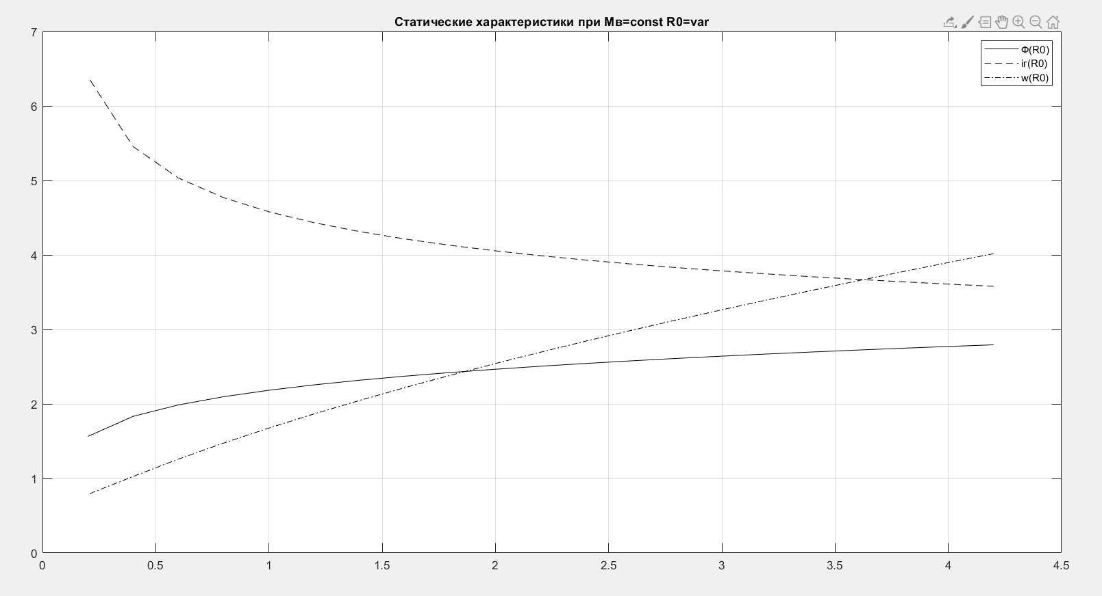

*Рис. 4. Статические характеристики при =const, =var*

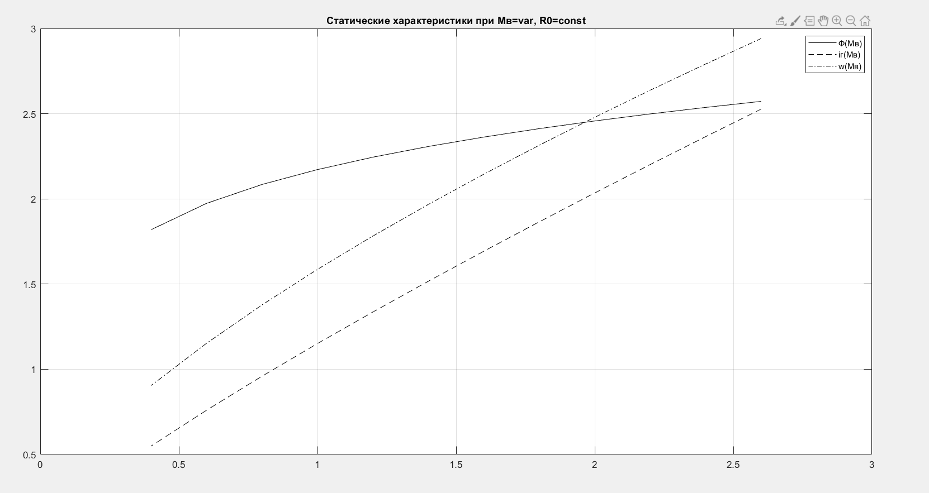

*Рис. 5. Статические характеристики при =var, =const*

*Таблица. 6. Таблица результатов расчётов*

|  |  |  |
| --- | --- | --- |
| Ф | *i*г | ω |
| 2,078 | 1,953 | 1,369 |

Рассчитаны статические характеристики динамической системы в виде СНЛАУ при помощи метода Ньютона. Статические характеристики строились для переменных состояния при изменении одной из входных переменных или с одновременной фиксацией другой входной переменной. При построении статических характеристик входное значение, которое остается постоянным при варьировании другого входного значения, численно равно единице, что соответствует значению соответствующего входного воздействия в номинальном режиме. Значение магнитного потока практически не зависит от изменения вращающего момента и сопротивления нагрузки.

# 3. ИССЛЕДОВАНИЕ ПЕРЕХОДНЫХ ПРОЦЕССОВ ДИНАМИЧЕСКОЙ СИСТЕМЫ

Исследование переходных процессов подразумевает расчёт изменения во времени всех переменных в системе уравнений, что может быть осуществлено любым численным методом интегрирования. Однако для решения численным методом необходимо: во-первых, избавиться от алгебраических уравнений (исключив промежуточные переменные); во-вторых, записать дифференциальные уравнения в канонической форме Коши. Принято представлять уравнения динамической системы в виде векторного дифференциального уравнения состояния и алгебраического уравнения выхода:

где , ; функция *g(x,u)* действует из в и является в общем случае нелинейной. Переменная есть вектор выходных координат, т.е. переменных, значения которых доступны измерению. Непосредственно измерить все компоненты вектора х в большинстве случаев невозможно. Измерениям доступна, как правило, лишь некоторая функция переменных состояния и управления. Значение этой функции в любой момент времени t, т.е. *y(t),* есть вектор измеряемых переменных – информация, по которой можно судить о том, что происходит в системе.

Приведём систему к канонической форме Коши:

Произведём нормирование всех переменных входа и выхода:

Перейдём к переменным *x* и *u* и вычислим значения коэффициентов:

Построим структурную схему системы, которая представлена на рис.10.

Определим статические режимы, в которые будет осуществляться переход системы:

1. (u(1), x(1)): изменение u1 на +20%;
2. (u(2), x(2)): изменение u2 на +20%;
3. (u(3), x(3)): изменение u1 на −20%;
4. (u(4), x(4)): изменение u2 на −20%;
5. (u(5), x(5)): изменение u1 на +20% и u2 на +20%.

Код программы:

figure('name', 'M=1 R=1', 'color','white');

subplot(2,3,1);

plot(flow(:,1),flow(:,2), '-k');

grid on;

grid minor;

xlabel('t');

ylabel('Flow');

subplot(2,3,2);

plot(i(:,1),i(:,2), '-k');

xlabel('t');

ylabel('iг');

subplot(2,3,3);

plot(w(:,1),w(:,2), '-k');

grid on;

grid minor;

xlabel('t');

ylabel('w');

subplot(2,3,2);

grid on;

grid minor;

subplot(2,3,4);

plot(flow(:,2),i(:,2), '-k');

grid on;

grid minor;

xlabel('Flow');

ylabel('iг');

subplot(2,3,5);

plot(flow(:,2),w(:,2), '-k');

grid on;

grid minor;

xlabel('Flow');

ylabel('w')

subplot(2,3,6);

plot(i(:,2),w(:,2), '-k');

grid on;

grid minor;

xlabel('iг');

ylabel('w');

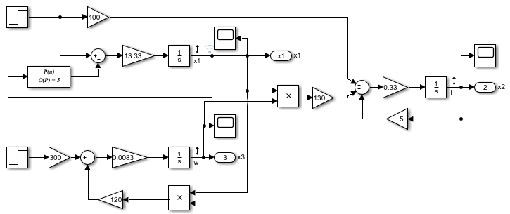

*Рис. 6. Структурная схема динамической системы*

Для исследования переходных процессов в среде Simulink был выбран метод решения СНДУ Рунге-Кутта 4 порядка точности (решатель ode45). Итерационная формула метода:

Данный метод относится к явным методам, т.е. значения вычисляются по ранее найденным значениям .

Переходные процессы и фазовые портреты динамической системы представлены на рис.7-12.

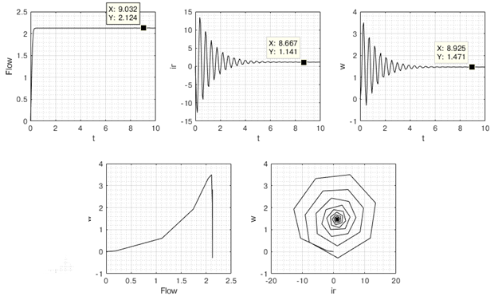

*Рис. 7. Переходные процессы и фазовые портреты при номинальных данных*

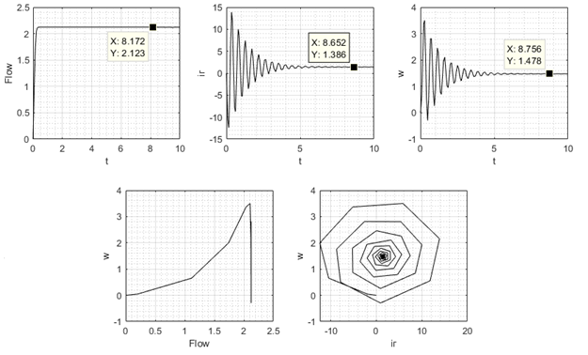

*Рис. 8. Переходные процессы и фазовые портреты в статическом режиме 1*

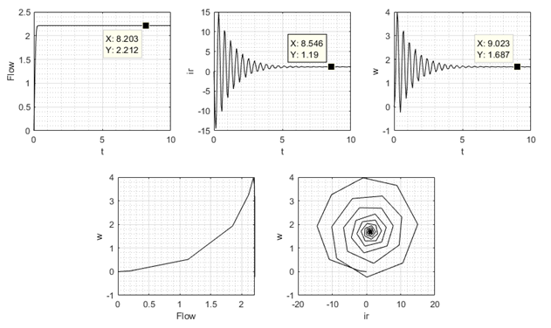

*Рис. 9. Переходные процессы и фазовые портреты в статическом режиме 2*

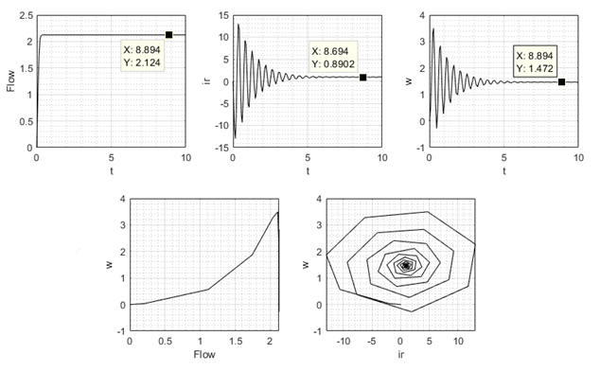

*Рис. 10. Переходные процессы и фазовые портреты в статическом режиме 3*

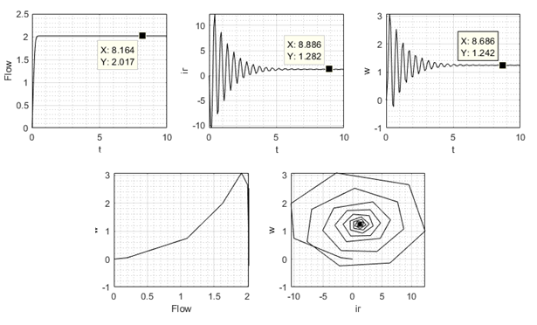

*Рис. 11. Переходные процессы и фазовые портреты в статическом режиме 4*

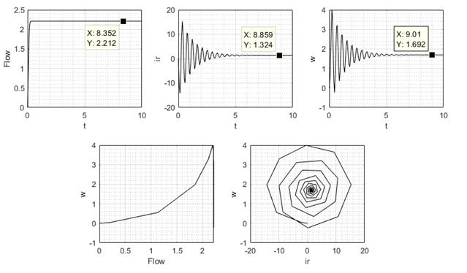

*Рис. 12. Переходные процессы и фазовые портреты в статическом режиме 5*

В таблице 7 приведены установившиеся значения переменных состояния в различных статических режимах.

*Таблица 7. Установившиеся значения переменных состояния*

|  |  |  |  |
| --- | --- | --- | --- |
| Режим | Ф | *i*г | ω |
| Номинальные данные | 2,124 | 1,141 | 1,471 |
| Статический режим 1 | 2,123 | 1,386 | 1,478 |
| Статический режим 2 | 2,212 | 1,19 | 1,687 |
| Статический режим 3 | 2,124 | 0,8902 | 1,472 |
| Статический режим 4 | 2,017 | 1,282 | 1,242 |
| Статический режим 5 | 2,212 | 1,324 | 1,692 |
| Значения из пункта 2 | 2,172 | 1,151 | 1,586 |

Установившиеся значения переходных процессов совпадают со значениями статических характеристик из пункта 2. Все фазовые траектории соответствуют графикам переходных процессов. Также следует отметить, что график имеет монотонный характер, график имеет колебательный характер, а график – колебательный характер. Фазовый портрет w(ir) – устойчивый фокус, ir(flow) и w(flow)-устойчивый узел/

Изменим исходные данные – увеличим в 10 раз значение индуктивности якоря:

Lя = 0,03∙10 = 0,3 Гн.

Переходные процессы и фазовые портреты системы при новом значении индуктивности представлены на рис.13-18.

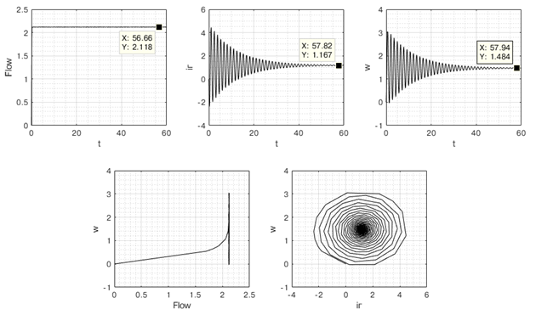

*Рис. 13. Переходные процессы и фазовые портреты при номинальных данных*

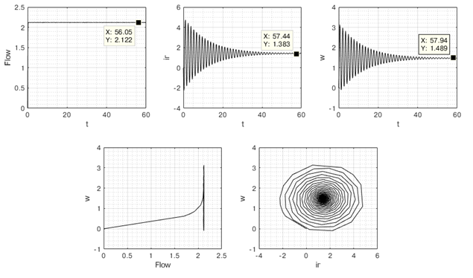

*Рис. 14. Переходные процессы и фазовые портреты в статическом режиме 1*

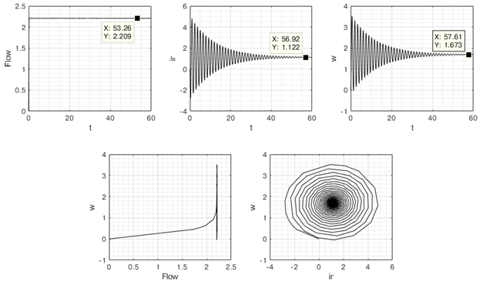

*Рис. 15. Переходные процессы и фазовые портреты в статическом режиме 2*

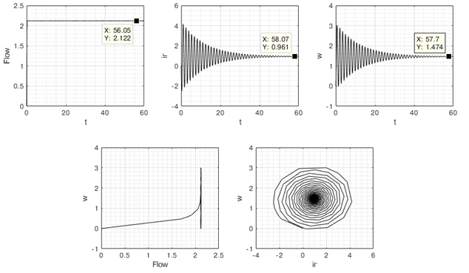

*Рис. 16. Переходные процессы и фазовые портреты в статическом режиме 3*

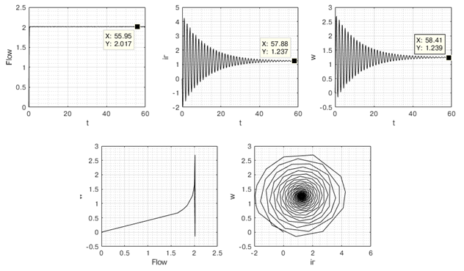

*Рис. 17. Переходные процессы и фазовые портреты в статическом режиме 4*

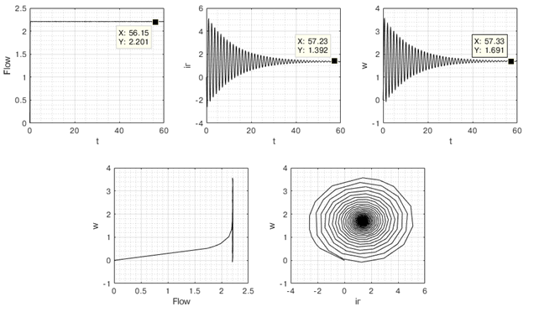

*Рис. 18. Переходные процессы и фазовые портреты в статическом режиме 5*

В таблице 8 приведены установившиеся значения переменных состояния в различных статических режимах при увеличенной индуктивности.

*Таблица 8. Установившиеся значения переменных состояния*

|  |  |  |  |
| --- | --- | --- | --- |
| Режим | Ф | *i*г | ω |
| Номинальные данные | 2,118 | 1,167 | 1,484 |
| Статический режим 1 | 2,122 | 1,383 | 1,489 |
| Статический режим 2 | 2,209 | 1,122 | 1,673 |
| Статический режим 3 | 2,122 | 0,961 | 1,474 |
| Статический режим 4 | 2,017 | 1,237 | 1,239 |
| Статический режим 5 | 2,201 | 1,392 | 1,691 |

Как видно из рисунков при увеличении индуктивности якоря в 10 раз время переходных процессов значительно увеличивается. Характер переходных процессов: , и не меняется. В целом показатели качества переходных процессов системы с увеличением индуктивности якоря ухудшаются (процессы становятся более колебательными, значит система становится менее устойчивой). График потока возбуждения по-прежнему остается независим от изменения входных параметров.

# 4. ИССЛЕДОВАНИЕ ЛИНЕАРИЗОВАННОЙ МАТЕМАТИЧЕСКОЙ МОДЕЛИ

Использование линеаризованной модели дает следующие преимущества при исследовании динамической системы.

1. Решение СЛДУ всегда проще найти, в ряде случаев оно может быть найдено аналитически.

2. Для линейных систем определены такие понятия, как передаточные функции и частотные характеристики. Для оценки устойчивости движения в окрестности положения равновесия достаточно рассчитать собственные числа матрицы А. Кроме того, для линейных систем справедлив принцип суперпозиции, что позволяет, например, использовать методы частотного анализа.

3. Для линейных систем методы теории автоматического управления разработаны наиболее полно. Это позволяет строить законы управления для линеаризованных объектов и с учетом преобразования (8) переносить их на исходные нелинейные объекты.

Для получения линейной модели рассматривают систему нелинейных дифференциальных уравнений в форме Коши:

выбирают статический режим и определяют матрицы частных производных.

Матрицы А, В, C, D имеют постоянные коэффициенты, зависящие от статического режима, т.е. от u(0) и x(0). Для СНДУ рассматриваемого типа коэффициенты матриц могут быть определены аналитически.

*Расчет коэффициентов:*

*Определение матриц частных производных:*

1. матрица состояния
2. матрица входов
3. матрица выхода

=

1. матрица обхода

Для СНДУ рассматриваемого типа коэффициенты матриц определяем аналитически. С использованием подпрограмм расчета коэффициентов матриц получаем численные значения:

Определим устойчивость системы прямым (корневым) методом анализа устойчивости. Коэффициенты характеристического полинома:

p = 1.0e+003*

0.001 0.167 3.401 10.092

Вид ХП: . Для асимптотической устойчивости необходимо и достаточно, чтобы все корни ХП лежали строго слева от мнимой оси, т.е. имели отрицательную вещественную часть. Собственные значения характеристического полинома λi:

Корни полинома:

Imd1 = -143. 4062

Imd2 = -19.7312

Imd3 = -3.5667

имеют отрицательные вещественные части. Следовательно, система устойчива, причем ближайший от мнимой оси является вещественный корень, в этом случае степень устойчивости носит апериодический характер. На рисунке 1 представлено расположение корней ХП на комплексной плоскости.

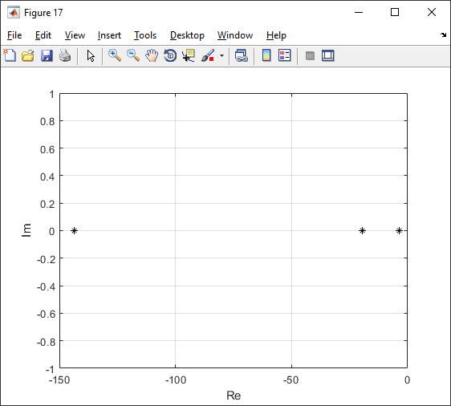

*Рис. 19 – Расположение корней ХП на комплексной плоскости*

Из рисунка видно, что корни находятся в левой части комплексной плоскости, то есть линеаризованная система является асимптотически устойчивой. Все корни вещественные, значит на переходный процесс большее оказывает влияние апериодическая составляющая составляющая.

Код программы:

global flow i W

i = 1.151; flow = 2.172; W = 1.586;

global A B C D t

%Дано:

rv=97.2; % Сопротивление обмотки возбуждения, Ом

rya=0.05; % Сопротивление якоря, Ом

w=3000; % Число витков обмотки возбуждения

R0=4; % Сопротивление нагрузки, Ом

ce=130; cm=120; % Конструктивный коэффициент

Flow_n=0.01; % Номинальный магнитный поток, Вб

w_n=100; % Номинальная угловая скорость, с^-1

in=100; % Номинальный ток якоря, А

Mvn=300; % Номинальный момент, Н*м

J = 1.2; % Момент инерции, кг*м^2

Lya = 0.03;%Индуктивность обмотки якоря, Гн

p_5=[-0.0014 0.1621 -0.4051 0.3404 0.0503 0.0012];%Полином 5-й степени

eps=0.001; %Ошибка шаг

%Расчёт коэффициентов

factor=w*in*R0/rv;

ig=Mvn/(cm*Flow_n);

a1=ig*R0;

a2=factor*R0/w;

a3=factor*rv/w;

a4=ce*w_n*Flow_n;

a5=ig*rya;

a6=Mvn;

a7=cm*Flow_n*ig;

a8=factor/w;

a11=1/(Flow_n*w);

a22=1/(Lya*ig);

a33=1/(J*w_n);

%Матрицы

A = [(-a11*a2*1-a11*a3)*polyval(polyder(p_5),flow), a11*a1*1, 0;

a22*a4*W+a22*a2*polyval(polyder(p_5),flow)*1, -a22*a5-a22*a1*1, a22*a4*flow;

-a33*a7*i, -a33*a7*flow, 0];

B = [0 a11*a1*i-a11*a2*polyval(p_5,flow);

0 a22*a1*i+a22*a2*polyval(p_5, flow);

a33*a6 0];

C = [a8*polyval(polyder(p_5), flow), 0, 0;

polyval(polyder(p_5), flow), 0, 0];

D = [0, 0; 0, 0];

simulate();

XP = poly(A);

disp(XP);

Imd = roots(XP);

figure('color','white')

plot(real(Imd), imag(Imd), '*k'), grid on

xlabel('Re'), ylabel('Im');

t=0:eps:10;

Функция *simulate():*

function simulate()

global flow i W

x0 = [flow, i, W];

x00 = [0, 0, 0];

u = [1.1, 1];

Flinear(x0, x00, u);

u = [1, 1.1];

Flinear(x0, x00, u);

u = [1, 1];

Flinear(x0, x00, u);

u = [1.3, 1];

Flinear(x0, x00, u);

u = [1, 1.3];

Flinear(x0, x00, u);

u = [1.1, 1.1];

Flinear(x0, x00, u);

u = [1, 1];

x0 = [1.1*flow, i, W];

x00 = [0.1*flow, 0, 0];

Flinear(x0, x00, u);

x0 = [flow, 1.1*i, W];

x00 = [0, 0.1*i, 0];

Flinear(x0, x00, u);

x0 = [flow, i, 1.1*W];

x00 = [0, 0, 0.1*W];

Flinear(x0, x00, u);

x0 = [1.3*flow, i, W];

x00 = [0.3*flow, 0, 0];

Flinear(x0, x00, u);

x0 = [flow, 1.3*i, W];

x00 = [0, 0.3*i, 0];

Flinear(x0, x00, u);

x0 = [flow, i, 1.3*W];

x00 = [0, 0, 0.3*W];

Flinear(x0, x00, u);

x0 = [1.3*flow, 1.3*i, W];

x00 = [0.3*flow, 0.3*i, 0];

Flinear(x0, x00, u);

x0 = [1.3*flow, i, 1.3*W];

x00 = [0.3*flow, 0, 0.3*W];

Flinear(x0, x00, u);

end

Функция *Flinear(x0, x00, u):*

function Flinear(x0, x00, u)

global t

result_x=scheme();

load_system('lr3'); %НЕЛИНЕЙНАЯ

set_param('lr3/U1','After', num2str(u(1)));

set_param('lr3/U2','After', num2str(u(2)));

sim lr3

figure('color','white');

subplot(3,1,1);

plot(Flow(:,1), Flow(:,2)+x00(1), '--k'); hold on;

plot(t, result_x(1,:)+x0(1),'-k');

grid on; grid minor;

xlabel('t'); ylabel('flow');

legend('show');

legend('Нелинейная система', 'Линеаризованная система', 'Location', 'eastoutside')

subplot(3,1,2);

plot(I(:,1), I(:,2)+x00(2), '--k'); hold on;

plot(t, result_x(2,:)+x0(2),'-k');

grid on; grid minor;

xlabel('t'); ylabel('i');

legend('show');

legend('Нелинейная система', 'Линеаризованная система', 'Location', 'eastoutside')

subplot(3,1,3);

plot(Freq(:,1), Freq(:,2)+x00(3), '--k');hold on;

plot(t, result_x(3,:)+x0(3),'-k');

grid on; grid minor;

xlabel('t'); ylabel('w');

legend('show');

legend('Нелинейная система', 'Линеаризованная система', 'Location', 'eastoutside')

end

Функция *scheme():*

function [res_x]=scheme()

global A B C D t

u=[zeros(1, length(t));0.1*ones(1,length(t))];

x0=[0;0;0];

[res_x]=lsim(A, B, C, D, t, x0, u);

end

Функция *lsim* (*A, B, C, D, t, x0, u):*

function [result_x]=lsim(a,b,c,d,t,x0,u)

h=t(2)-t(1);

[m,n]=size(a);

[m,nb]= size(b);

s=expm([[a b]*h;zeros(nb,n+nb)]);

p=s(1:n,1:n);

g=s(1:n,n+1:n+nb);

result_x=(ltitr(p, g, u.', x0.'))';

% result_y=c*x+d*u;

end

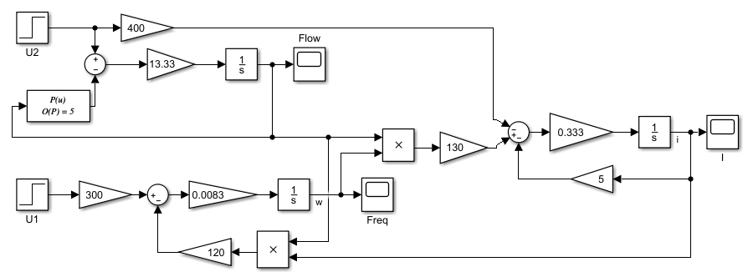

*Рис. 20 – Структурная схема динамической системы*

Графики, полученные после моделирования линеаризованной модели:

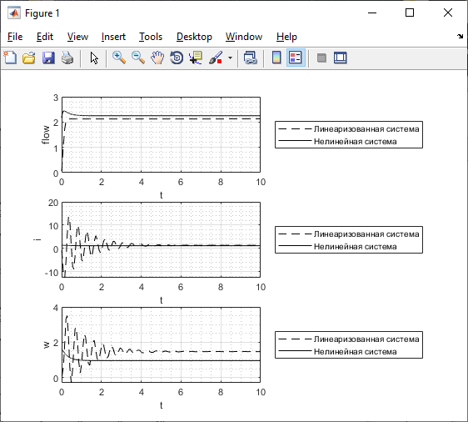

*Рис. 21 – Переходные процессы линейной и нелинейной системы   
при отклонении u1 на 10 %*

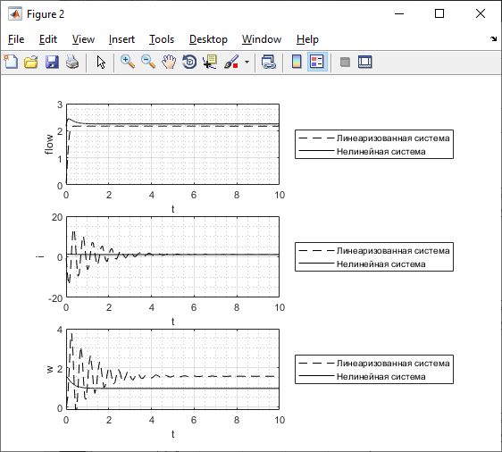

*Рис. 22 – Переходные процессы линейной и нелинейной системы   
при отклонении u2 на 10 %*

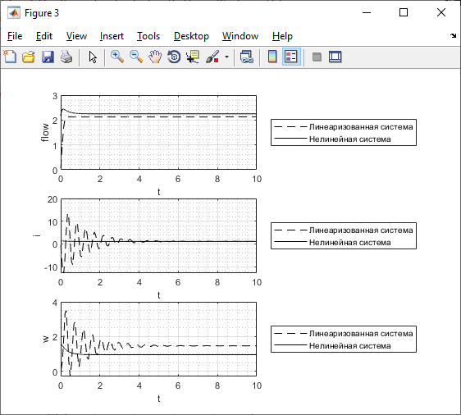

*Рис. 23 – Переходные процессы линейной и нелинейной системы   
без изменений*

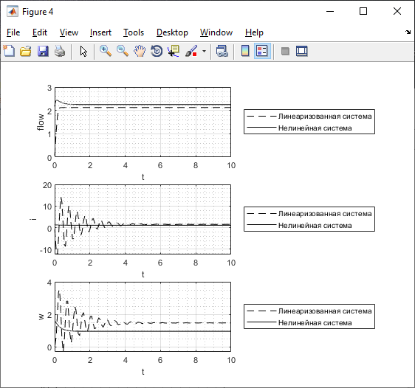

*Рис. 24 – Переходные процессы линейной и нелинейной системы   
при отклонении u1 на 30 %*

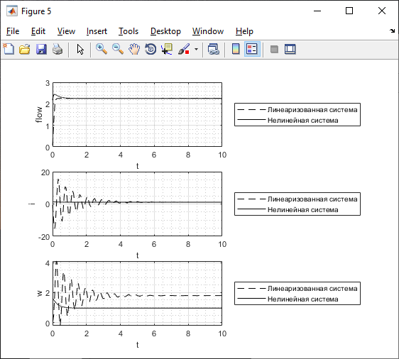

*Рис. 25 – Переходные процессы линейной и нелинейной системы   
при отклонении u2 на 30 %*

Как видно из рисунков, при отклонении входных воздействий на 10 или 30 процентов происходит переходный процесс, который приводит к новому установившемуся значению (статическому режиму). Новые статические режимы соответствуют статическим режимам из пункта 2. Разница между переходными процессами в линейной и нелинейной системе увеличивается с ростом величины отклонения входного воздействия.

Также построим переходные процессы в линейной и нелинейной системе при постоянных значениях входных воздействий, но с отклонениями величин переменных состояния на 10 или 30 процентов.

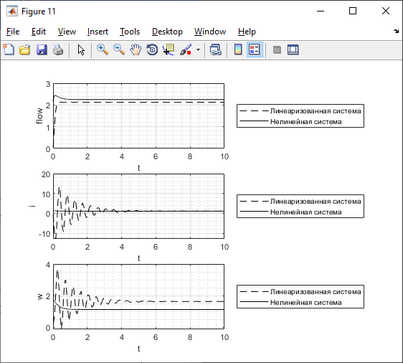

*Рис. 29 – Переходные процессы линейной и нелинейной системы   
при отклонении W на 10 %*

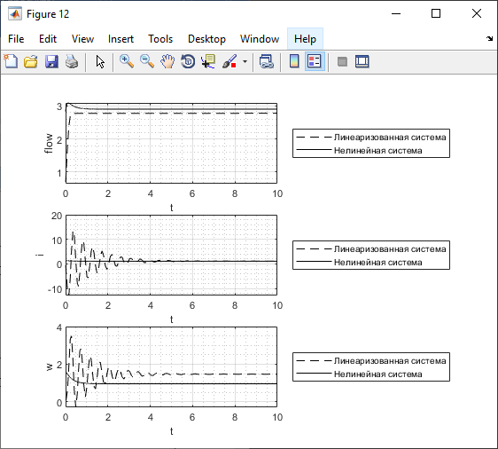

*Рис. 30 – Переходные процессы линейной и нелинейной системы   
при отклонении Flow на 30 %*

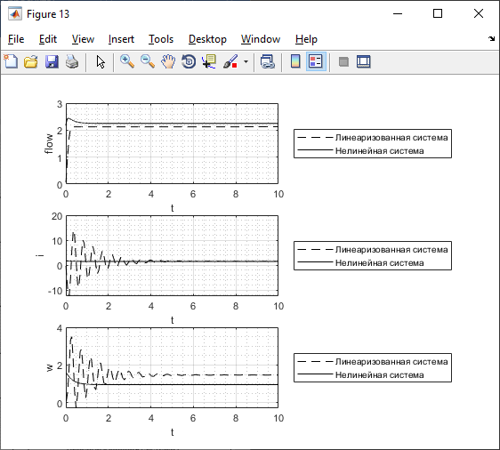

*Рис. 31 – Переходные процессы линейной и нелинейной системы   
при отклонении I на 30 %*

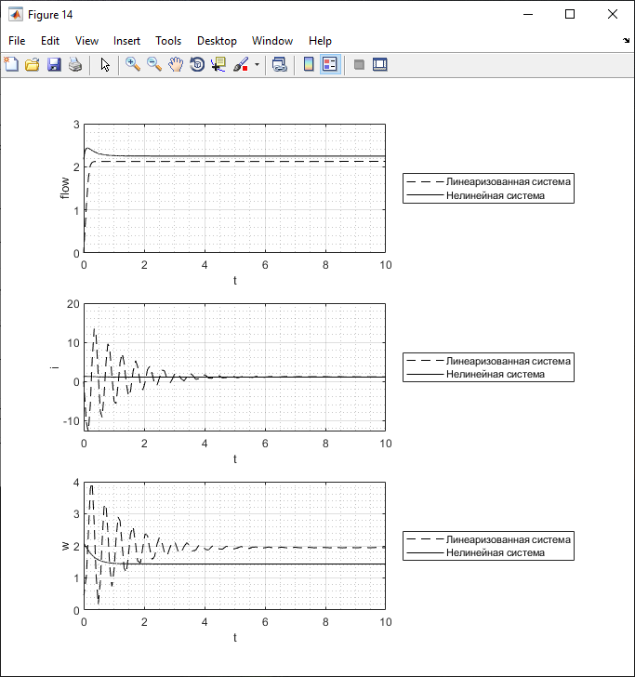

*Рис. 32 – Переходные процессы линейной и нелинейной системы   
при отклонении W на 30 %*

Как видно из рисунков, при отклонении переменных состояния на 10 или 30 процентов происходит переходный процесс, который приводит наступлению статического режима, в котором находилась система до отклонения переменных состояния. Статический режим системы соответствует номинальному режиму при U1 = U2 = 1. Разница между переходными процессами в линейной и нелинейной системе увеличивается с ростом величин отклонения переменных состояния.

Произведя линеаризацию нелинейной системы в окрестности статического режима, была получена линейная система. Линеаризованная система с большой точностью описывает динамику объекта в окрестности статического режима, но имеет приближённый характер. Так при значительном отклонении значений вектора u(t) от значений статического режима, т.е. при больших значениях, компонент вектора Δu(t), схожесть будет меньше.

ЗАКЛЮЧЕНИЕ

В результате выполнения курсовой работы была исследована работа электрической машины на примере генератора постоянного тока независимого возбуждения, радотающего на сеть большой мощности. Для исследования машина была представлена в виде математической модели, описанной системой уравнений, а также в виде структурной схемы при использовании пакета SIMULINK.

В ходе работы была аппроксимирована нелинейная зависимость магнитодвижущей силы от магнитного потока, найдена аппроксимирующая функция и оценена точность аппроксимации.

Были исследованы статические режимы и рассчитаны статические характеристики динамической системы при помощи программы, написанной в MATLAB.

По уравнениям системы была пристроена модель в SIMULINK, с использованием которой мы исследовали переходные процессы при задании различных параметров системы.

Была проведена линеаризация системы нелинейных дифференциальных уравнений в окрестности статического режима, в результате чего получена линеаризованная математическая модель. Проверено её соответствие нелинейной модели посредством сравнения переходных процессов при малых отклонениях от статического режима, как входных переменных, так и переменных состояния.

Исследована устойчивость системы и характер переходных процессов: система устойчива по Ляпунову, а ПХ имеют апериодический характер для Ф(𝑡) и колебательный – для 𝑖г(𝑡) и 𝜔(𝑡).

# СПИСОК ЛИТЕРАТУРЫ

1. А. Н. Мирошников, С. Н. Румянцев. "Моделирование систем управления технических средств транспорта". Учебное издание. ГЭТУ. СПб.:"Элмор", 1999. 224с.
2. О. Ю. Лукомская, А. Л. Стариченков, А. Г. Шпекторов. " Моделирование электромеханических систем средствами MATLAB". Методические указания. СПб.: Изд-во СПбГЭТУ «ЛЭТИ», 2017. 40 с.
3. Форум Matlab. Решение задач с помощью математического пакета Matlab // Наименование сайта. URL: http://www.cyberforum.ru/matlab/ (дата обращения: 03.03.2019).
4. Форум пользователей MATLAB и Simulink // Наименование сайта. URL: http://matlab.exponenta.ru/forum/ (дата обращения: 03.03.2019).